***І бөлімге толықтыру***

*Қосымшаға кірген екі тарауды қаржылық математиканың жоғары курстарында, сонымен қатар әртүрлі студенттік (курстық, дипломдық және т.б) жұмыстарында қолдануға болады. Осы қосымшадағы 8 тараудың мәліметтері нарықтық экономикаға өту жағдайында маңызды.*

**7-тарау**

**ЖЕКЕ ТҰЛҒАНЫҢ** **қалаушылық жүйесі және оны қаржы операцияларын өткізуде есепке алу**

Бұл жерде баяндалатын мәліметтер қаржылық математиканың іргелі сұрақтарын қозғайды: адамдар неліктен ақшаны қарызға береді, оны қалай және қашан қайтарады, олар үшін ақшаның пайдалылығы мен құндылығы қандай және т.б. І бөлімдегі есептер мен түсініктемелер толығымен объективті ал қазір олар субъективті рең қабылдайды. Бұл жерде баяндалған мәліметтер ІІ бөлімде де қолданылады.

**7.1. Жеке тұлғаның қалаушылық жүйесі**

Жеке тұлға дегеніміз қаржылық нарықтың экономикасының қатысушыларының негізгі элементтерінің бірі болып табылады. Жеке тұлға деп нақты адамды, бір бүтін ретінде қарастырылатын үй шаруашылығын, кәсіпорынды, банкті және т.б. түсіндіріледі.

Қаржы нарығының қатысушысының мінез-құлқы келесі аксиомамен толық суреттеледі деп есептейміз.

***Жеке тұлғаның аксиомасы.*** Әрбір жеке тұлғасатып алу, айырбастау, қарыз алу және т.б. шешімдерін тек өзінің қалаушылық жүйесіне сүйене отырып қабылдайды.

Бұл аксиома тұтынушының мінез-құлқын талдауды өте ықшамдайды. Бұдан әрі осы аксиоманы қатаң математикалық терминдерімен тұжырымдаймыз.

Алдымен жеке тұлғаның қалаушылық жүйесін зерттейік. Осы ұғым тек қаржы нарығының қатысушыларына ғана емес, жалпы экономикалық және тіпті жалпы адамдық мағынада да қолданылады.

Тауар деп белгілі бір уақытта және белгілі бір жерге сатуға түскен кейбір қолайлы игілік немесе қызмет түсіндіріледі.

Әртүрлі n тауарлар болсын деп есептейік, i-ші тауардың санын  деп белгілейік, онда кейбір тауарлар жиыны  деп белгіленсін. Тауарлардың санына тауардың ерекше түрі ретінде ақша да кіреді.

Тұтынушы тауарлар жиындарын бір тауардың басқасынан артықшылығына қарап ажыратады. дегеніміз тұтынушы *X* –қа қарағанда *Y*-ті артық көретінін немесе олардың арасында ешқандай айырмашылығы жоқ дегенді білдіреді. Соңғы жағдайға байланысты бұл қатынас әлсіз қалаушылық деп аталады. Ол тағы екі қатынасты қалыптастырады: біріншісі, *құндылығы бірдейлік (немесе парықсыздық) қатынас* -  , егер тек қана  және болғандағы қатынас, және екіншісі, *қалаушылық (немесе қатаң қалаушылық) қатынас* - , егер орындалып ал  дегені орындалмайтын қатынас. Осы үш қатынастардың қасиеттері қандай?

Егер кез келген *X* үшін болса, бұл қатынасты математиктер *рефлексивті* деп, егер  теңсіздігінен  шықса – *симметриялық* деп, егер  және  үшін рас болса – *транзитивті* деп, және кез келген *X, Y* жиындары үшін не , не  орындалса, бұл қатынасты *мүлтіксіздік* (немесе толық) деп атайды.

**Аксиома:**

1. Әлсіз қалаушылық қатынасы рефлексивті, транзитивті және мүлтіксіздік;
2. Құндылығы бірдейлік қатынасы рефлексивті, симметриялық және транзитивті;
3. Қалаушылық қатынасы транзитивті;
4. Кез келген *X*  үшін әлсіз қалаушылық жиыны дөңес;
5. Әр тауар жеке тұлғағақалаулы – егер болса, онда , ал егер оған қоса кейбір *і* үшін  болса, .

Осы аксиома жеке тұлғаның, жалпы айтқанда, тірі адамның қалаушылық жүйесінің іргелі қасиеттерін көрсететінің атап өтейік. Рефлексивтік және мүлтіксіздік түсінікті болып көрінеді: рефлексивтік – кез келген тауарлар жиыны өз-өзіңе тең бағаланатынын, ал мүлтіксіздік – жеке тұлғаға тауарлардың кез келген екі жиынның тартымдылығын салыстыра алатындай күйде екенін білдіреді. Сонымен қатар бесінші қасиет те түсінікті және түсіндіруді қажет етпейді.

Қалаушылық жүйесінің төртінші қасиеті нені білдіреді? Дөңестік деген көп мөлшерде тауардың қандай да бір түрін ғана иелік еткеннен аз мөлшерде болсын тауарлардың әр түрі болғаны артық екенін білдіреді (мысалы, көп мөлшерде тек қана не тұз, не қант, не нан болғанынан гөрі шамалы тұз, қант, нан, кофе болғаны дұрыс).

Қалаушылық және әлсіз қалаушылық қатынастарына лайық транзитивті қасиет тіпті айқын емес және тұтынушыға бірден түсінікті бола бермейді, бірақ егер оған оның қалаушылық жүйесі транзитивті болмаған жағдайда не болатынын түсіндірсе, ол транзитивтік қасиет болу керектігімен келісіп,тауарлардың тартымдылығын қайта бағалайтын еді. Транзитивтіліктің пайдасы туралы көптеген кітаптардан оқуға болады1 .

Құндылығы бірдейлік қатынасы рефлексивті, симметриялық және транзитивті. Осы үш қасиеттері бар қатынас эквивалентті деп аталады. Кез келген жиындағы кез келген эквиваленттілік оны эквиваленттілік класстары

______________

Мысалы: Райфа Г. Анализ решений.−М : Наука, 1972. қараңыз

деп аталатын өзара қиылыспайтын жиыншаларға бөледі. Сонымен, құндылығы бірдейлік қатынас эквиваленттік болып тауарлар кеңістігін құндылығы бірдейлік (немесе парықсыздық) класстары немесе жиындары деп аталатын өзара қиылыспайтын жиыншаларға бөледі, ал екі немесе үш тауарлар жағдайында бұл класстар құндылығы бірдейлік қисықтары немесе беттері деп

аталады. Әрбір жеке құндылығы бірдейлік жиын немесе класс тұтынушыға бірде тартымды тауарлар жиынтығынан тұрады – ол осы жиынтықтардың ешқайсысына қалаушылық бермеді. Бұл ретте тауарлар кеңістігінің әр жиынтығы құндылығы бірдейлік класстарының бірінде, дәлірек атқанда онымен бірдей бағалы жиынтықтар классында жатады.

Тауарлардың екі түрі үшін әдеттегі көрініс 7.1 суретте көрсетілген.

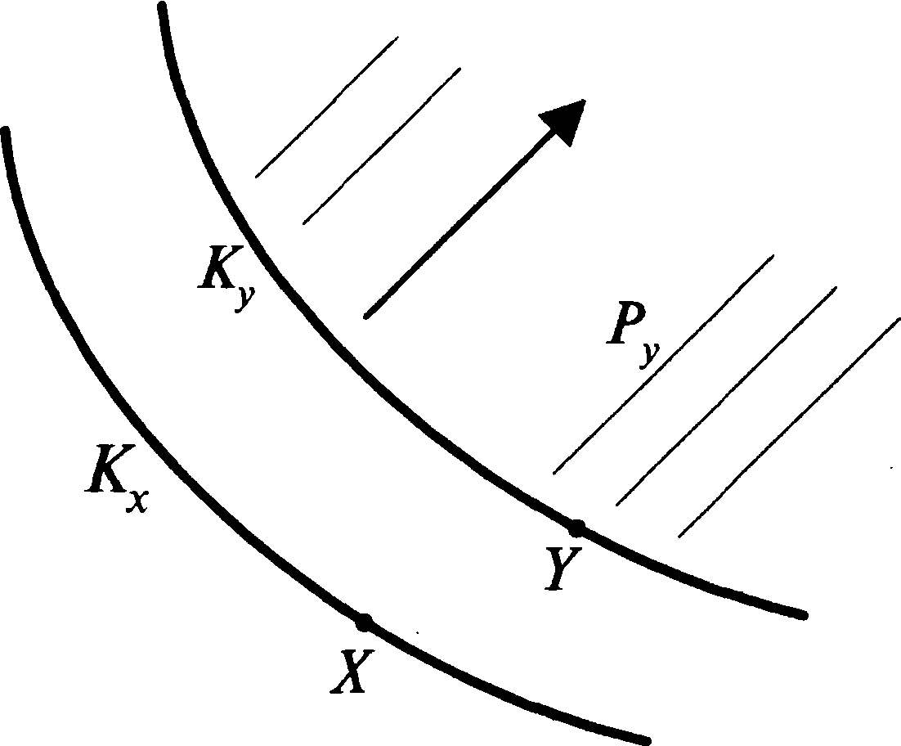

7.1-ші сурет

Бұл жерде  дегеніміз *X, Y* жиынтықтарының құндылығы бірдейлік класстары, , бағдарма қалаушылық беру бағытын көрсетеді, әлсіз қалаушылық жиыны штрихталған.

Тауарлар жиынтықтарымен алмасу екі қатысушы үшін де тиімді болуы мүмкін. А.Смит мұнда алмасудың керемет мысалын келтірген: алыстан көрмейтін мен жақыннан көрмейтіннің әрбіреуінде басқа көзілдіріктер болады, ал алмастыру нәтижесінде өздері үшін аса бағалы заттарды алады.

Алмасудың ұқсас нұсқасы 7.2 суретте көрсетілген.



7.2-ші сурет

Бірінші қатысушыда А тауарлар жиыны болсын, ал екіншіде – В тауарлар жиыны болсын дейік. Енді олар жиындарымен алмасты деп ойлайық. В жиыны А жиыны жатқан (тұтас сызық) бірінші қатысушының құндылығы бірдейлік қисығынан жоғары орналасқандықтан, ол үшін В жиыны құндылау болады. Екінші қатысушы үшін де (құндылығы бірдейлік қисығы штрихталған сызықпен көрсетілген) дәл солай.

Енді тауарлардың біреуі ақша болсын. Бұл жағдайда алмасу нұсқасы бірінші қатысушымен екіншісінен тауарды сатып алу және екеуіне де тиімді келісім болады.

Жеке тұлғағаныңқалаушылық жүйесі екі жиындардың қайсысы ол үшін қалаулы болатының көрсетеді. Тауарлар жиынының тартымдылығын санмен бағалау дұрыс және ыңғайлы, яғни *С* тауарлар кеңістігіндегі әр *Х* жиынына сәйкес  санын қоямыз. Сол кезде функциясы пайда болады. Бұл функцияға қойылатын басты талап – ол әлсіз қалаушылық қатынасын *С*-ға қайтару керек, яғни

Егер  болса ғана 

Егер  болса ғана 

Егер  болса ғана .

функциясы *пайдалылық функция* деп аталады. Қалаушылық жүйесімен жұмыс істегеннен гөрі пайдалылық функциясымен жұмыс істеген ыңғайлық.

**7.2. Жеке тұлғаға үшін ақшаның уақыттық құндылығы**

§1.6 – да уақыттың әр мезеттерінде белгілі бір пайыз мөлшерінде ақшала соманың математикалық эквиваленттігі анықталған: егер  болса *Т* мезетіндегі *S(T)* және *t* мезетіндегі *s(t)* ақшалай сомалары *і* салыстырмалы мөлшері бойынша эквивалентті болып саналады. Мұны басқа сөзбен де атуға болады: *(s,t)* жұптар жиынында эквиваленттікті анықтайық, *s-*ақшалай сома, *t-*уақыт мезеті, егер  болса *(s,t)* және *(S,T)* жұптары эквивалентті болады.

Бұл эквивалеттілік график түрінде 7.3 суретінде көрсетілген.



7.3-ші сурет

*t* (уақыт) – *S* (ақша) жазықтығында екі парықсыздық қисықтары жүргізілген.

Әр парықсыздық қисық эквиваленттік классы болып теңдеуімен беріледі.

Әр қисық өспен қиылысатын *t*=0 нүктесімен, яғни *t*=0 болған кездегі ақшалай сомасымен, анықталады. Қаржылық операцияларының есептерінде (уақыт-ақша) жұптарындағы математикалық эквиваленттілік қолданылады.

Демек, *t* мезетіндегі *s* ақшалай сомасы «бір сәттік»  сомасына эквивалентті деп айтуға болады. Бірлік сома мен теріс емес уақыт мезетін қарастырумен ғана шектелсек болады. *t* мезетіндегі бірлік соманың «бір сәттік» құндылығын *V(t)* деп белгілейік. Сонда , бұл функцияның графигі 7.4 суретінде *а*қисығымен көрсетілген.



7.4-ші сурет

функцияны *ақшаның уақыттық құндылығының объективті функциясы* деп атайды*.*

Дегенмен нақты жеке тұлғағаның (уақыт-ақша) эквиваленттілігі математикалықпен бірдей болуы міндетті емес. Бұл жағдай нақты бір индивдтің ақшаға және әртүрлі тауарлар бағасына қатынасы сияқты: дүкендерде тауарларға бағалары ілінеді, және мұның бәрі ақша мен тауарлар жиындары кеңістігіндегі эквиваленттікті құрайды – бұл математикалыққа ұқсас жалпы эквиваленттілік. Сонымен қатар, әрбір жеке тұлғағаның ақшаға, тауарларға, уақытқа деген өзінің нақты қатынасы болады.

Сондықтан әрбір нақты жеке тұлғағаның математикалықтан ерекшеленген ақшаның уақыттық құндылығының функциясы болады. Мысалы, бір жылдан кейін үлкен мұраға ие болатын адамда ол 7.4 суретіндегі *б* қисығы сияқты болады. Ал екі жылдан кейін табысы кемитін адамның ақшаның уақыттық құндылығының графигі *в* қисығындай болады.

Жалпы айтқанда, ақшаның уақыттық құндылығы функциясының үш түрін атауға болады, олар (ақшаның уақыттық құндылығының объективті функциясына қарағанда – 7.5 суретіндегі 0 қисығы) пессимисттік, бейтарап және оптимистік, сәйкесінше 7.5 суретіндегі І, ІІ, ІІІ қисықтары.



7.5-ші сурет

Енді ақшаны қарызға беру және алу принцибін тұжырымдауға болады: қарызды ақшаның құндылығы үлкен болған аралықта алып, төмен болған аралықта қайтарады. Сонымен, А жеке тұлғаға үшін (оның ақшаның уақыттық құндылығы функциясы 7.6 суретінде А қисығымен көрсетілген) *(a,b)* аралығында қарызға алып, *(c,d)* қатарған тиімді. Б жеке тұлғағаның ақшаның уақыттық құндылығы функциясының графигіне қарап (7.6 суретіндегі Б қисығы) ақшаны қай кезде қарызға беру тиімді болатының анықтаңыз.

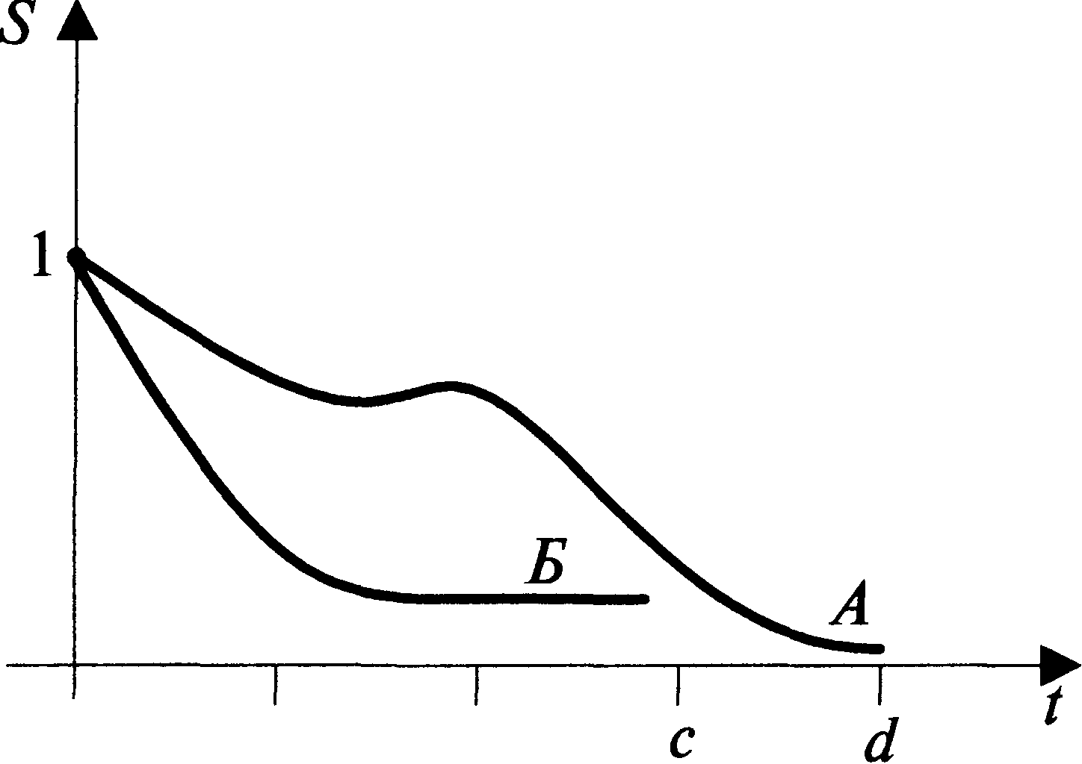

7.6-шы сурет

**7.3 Ақшаның пайдалылығы**

Адамдардың ақшаға деген әртүрлі қатынасы болатыны белгілі. Жеке тұлға үшін *x* ақшалай сомасының пайдалылығын *d(x)* деп белгілейік. *d(x)* графигі 7.7 суретінде көрсетілген.



7.7-ші сурет

Бұл функцияның ең басты қасиеті – оның иілгені, яғни кез келген *z,y* үшін , басқа сөзбен айтқанда, функция графигінің екі нүктесін қосатын кесінді графиктен төмен орналасады. Бұл қасиетті басқаша тұжырымдаса да болады: ақшаның саны үлкейген сайын оның пайдалылығының өсуі кемиді. Бұл тұжырым барлық адамзат тәжірибесімен дәлелденеді, сондықтан оны жеке тұлғағаның іс-әрекетін сипаттайтын аксиома ретінде қарастыруға болады.

Егер *d(x)* дифференциалданатын болса, ақшаның саны үлкейгенде оның пайдалылығы өсетінін ескергенде  екені, ал жоғарыда тұжырымдалған аксиомадан  екені шығады.

Ақшаның пайдалылығы функциясының көмегімен жеке тұлғағаның оған деген қатынасын айқындауға болады. Мысалы, А жеке тұлғағаның пайдалылық функциясының графигі 7.8 суретіндегі *а* қисығы, ал Б жеке тұлғағаның графигі – сол суреттегі*б* қисығы болсын.



7.8-ші сурет

Сонда А жеке тұлғағаның табысы *[p,q]* аралығында жатқанда ғана ол риза бола алады, бұдан асып кеткен жағдайда ол ақшаны азырақ қадірлеп, тіпті өмірдің басқа да «қызықтарына» қарай бұрылып кетуі де мүмкін. Б жеке тұлғаға үшін мұндай жағдай кейінірек басталады.

**Сұрақтар мен есептер**

1. 7.9 суретінде жеке тұлғағаның ақшаның уақыттық құндылығы функциясының графигі көрсетілген, штрихталған сызықпен ақшаның уақыттық құндылығының бейтарап функциясының қисығы да берілген.



7.9-шы сурет

Жеке тұлғаға ақшаны қалай қайтару керек деген сұрақты шешу керек болсын: 1) соңында бірден төлеу, 2)қарыз алудың барлық уақытында тең төлемдермен, немесе 3) негізгі қарызды тең төлемдермен (және пайыздық ақшаны кемімелі төлемдермен) (несиені қайтару әдістері туралы §§2.1-2.3 қараңыз). Жеке тұлғаға үшін *а* жағдайда 1-ші нұсқа, *б* жағдайда 2-ші нұсқа, *в* жағдайда 3-ші нұсқа тиімдірек болады. Егер оның функциясы бейтарап болса, ол үшін барлық үш нұсқа да қолайлы болады.

1.  және  функциялары ақша пайдалылығы функциясының талаптарын қанағаттандыратынын тексеріңіз.
2. Екі жеке тұлғағаның де ақшаның пайдалылығы функциялары -  бірдей болсын. Екеуіне 1 а.б. пайдалылықтың қосындысы ең үлкен болатындай қылып бөліңіз.
3. Жеке тұлғағаның ақшаның уақыттық құндылығы 10% жылдық мөлшеріндегі объективтіге сәйкес келеді, ал ақшаның пайдалылық функциясы  болсын дейік. Ол үшін қазіргі $400 сомасы мен және бір жылдан кейінгі $500 соманың пайдалылығы қандай?

Н ұ с қ а у. $500 дисконттап, содан кейін ғана қосынды соманың пайдалылығын бағалау керек.

1. Кез келген тауарлар жиынын сатып алу мүмкін болатын қалыпты экономикада, тауар жиынтығында анықталатын жеке тұлғағаның пайдалылық функциясын – *и(Х)* , ақшаның пайдалылық функциясымен мына ереже бойынша алмастыруға болады: , мұндағы *c(X) – X* тауарлар жиынының бағасы немесе құны, ал *d(z) – z*ақшалай сомасының дәл сол жеке тұлғаға үшін пайдасы.

Бір тауар үшін бағалары 2 және 5 а.б. болатын және ақшаның пайдалылық функциясы  болатын екі тауар кеңістігінде пайдалылық функциясын құрыңыз.